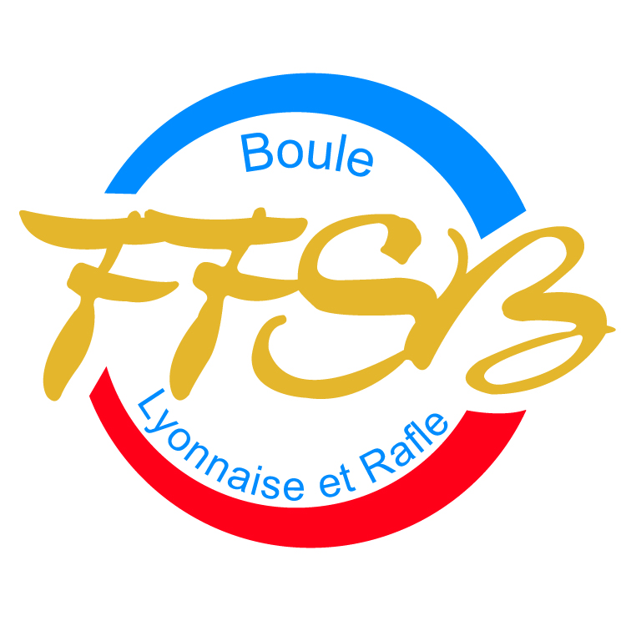
FÉDÉRATION FRANÇAISE DU SPORT BOULES

DECLARATION DES EQUIPES QUADRETTES ET DOUBLES
SAISON 202../202..

 |  |  | Quadrette |  | Double

 | 1ère div |  | 2ème div |  | F1 |  | F2

AS ou ESB :
N° d’identification :

 | N° de licence | Nom Prénom
DOUBLE A
E-mail double A :
Téléphone du/de la Capitaine :
DOUBLE B
E-mail double B :

Une équipe déclarée de 1ère ou 2ème division est obligatoirement composée de 4, 5 ou 6 joueurs.
Un double déclaré en 2ème division, F1, F2 est obligatoirement composé de 2 ou 3 joueuses ou joueurs.

Certifié conforme par le Président de l’AS ou ESB,
Mme, M. :

A :  Le : | Cachet | Signature

A retourner à votre CBD pour saisie informatique au plus tard le 15 août avec copie à la F.F.S.B. (daf@ffsb.fr)

